浙江中医药大学第一临床医学院2025年博士研究生复试方案
学院根据《浙江中医药大学关于开展2025年博士研究生招生“申请—考核”工作的通知》文件精神，继续贯彻执行博士研究生录取工作德智体美劳全面衡量、按需招生、择优录取、保证质量、宁缺毋滥原则，积极稳妥做好复试工作，现将复试有关事项通知如下：
一、组织机构
学院成立复试领导小组，由分管研究生教育的学院领导担任组长，实行组长责任制，全面负责本学院的复试工作。学院纪检监察部门全程参与研究生复试工作的监督和检查，对招生录取工作进行全程监督，确保招生录取工作领导有力、组织有序、监督有效，高效规范。
二、复试工作
（一）复试安排
复试一般按二级学科统一面试，根据导师招生计划录取，报考志愿不得更改。每生复试时间一般不少于30分钟，复试过程全程录像。要有现场记录、成绩和评语。复试结果应及时告知考生本人。复试专家小组要对复试结果负责。
（二）复试内容形式
复试内容主要包括对考生思想政治素质、专业能力、创新精神、学术诚信等方面进行考查，并进行心理健康测试及体格检查。复试必须以科研能力和专业知识考核为主，题型以综合性、开放性的能力型试题为主。英语听力、英语口语及专业外语、专业能力、科研创新综合素质是复试须涵盖的四项内容。（一般面试顺序为外语自我介绍、翻译、口语、临床基本能力、专业方向能力（题库和专家现场提问相结合）。复试结束当场给出打分结果并公布预录取结果。
（四）具体安排
考生提前15分钟到达复试地点进行资格审查
请参加复试的考生将全部报考材料（报名上传的所有附件材料）纸质稿装订成册上交学院学科秘书，携带原件（要求的红章不可缺）用于资格审查及复核。不上交者学院可不予复试。资格审查需要上交的材料见《（含复试名单）浙江中医药大学2025年博士研究生复试通知》里的第一大点资格审查https://yjsgl.zcmu.edu.cn/show/5747。
复试地点：地点均为附属第一医院湖滨院区，具体见下表
复试专业 | 时 间 | 地 点
中医外科学 | 1月13—16日 | 附属第一医院（浙江省中医院）湖滨院区
中医骨伤科学 | 1月13—16日 | 附属第一医院（浙江省中医院）湖滨院区
中医内科学 | 1月13—16日 | 附属第一医院（浙江省中医院）湖滨院区
中西医结合临床 | 1月13—16日 | 附属第一医院（浙江省中医院）湖滨院区
注：具体时间、地点进钉钉群以后群内通知。
（五）录取工作
1.总成绩=导师审查打分*20%+复试*80%，学院按学院根据每个导师“申请-审核”制博士招生名额，按照申请者总成绩排名择优录取，总成绩低于60分的考生不予录取。导师招生人数及招生类别不得突破。复试成绩低于60分的考生不予录取。学院预录取名单报学校，经复核通过后进行公示。
三、联系方式
联系人：教学部： 马老师 张老师 0571-86603617
纪检监察室：许老师 0571-87070583

复试钉钉群二维码：
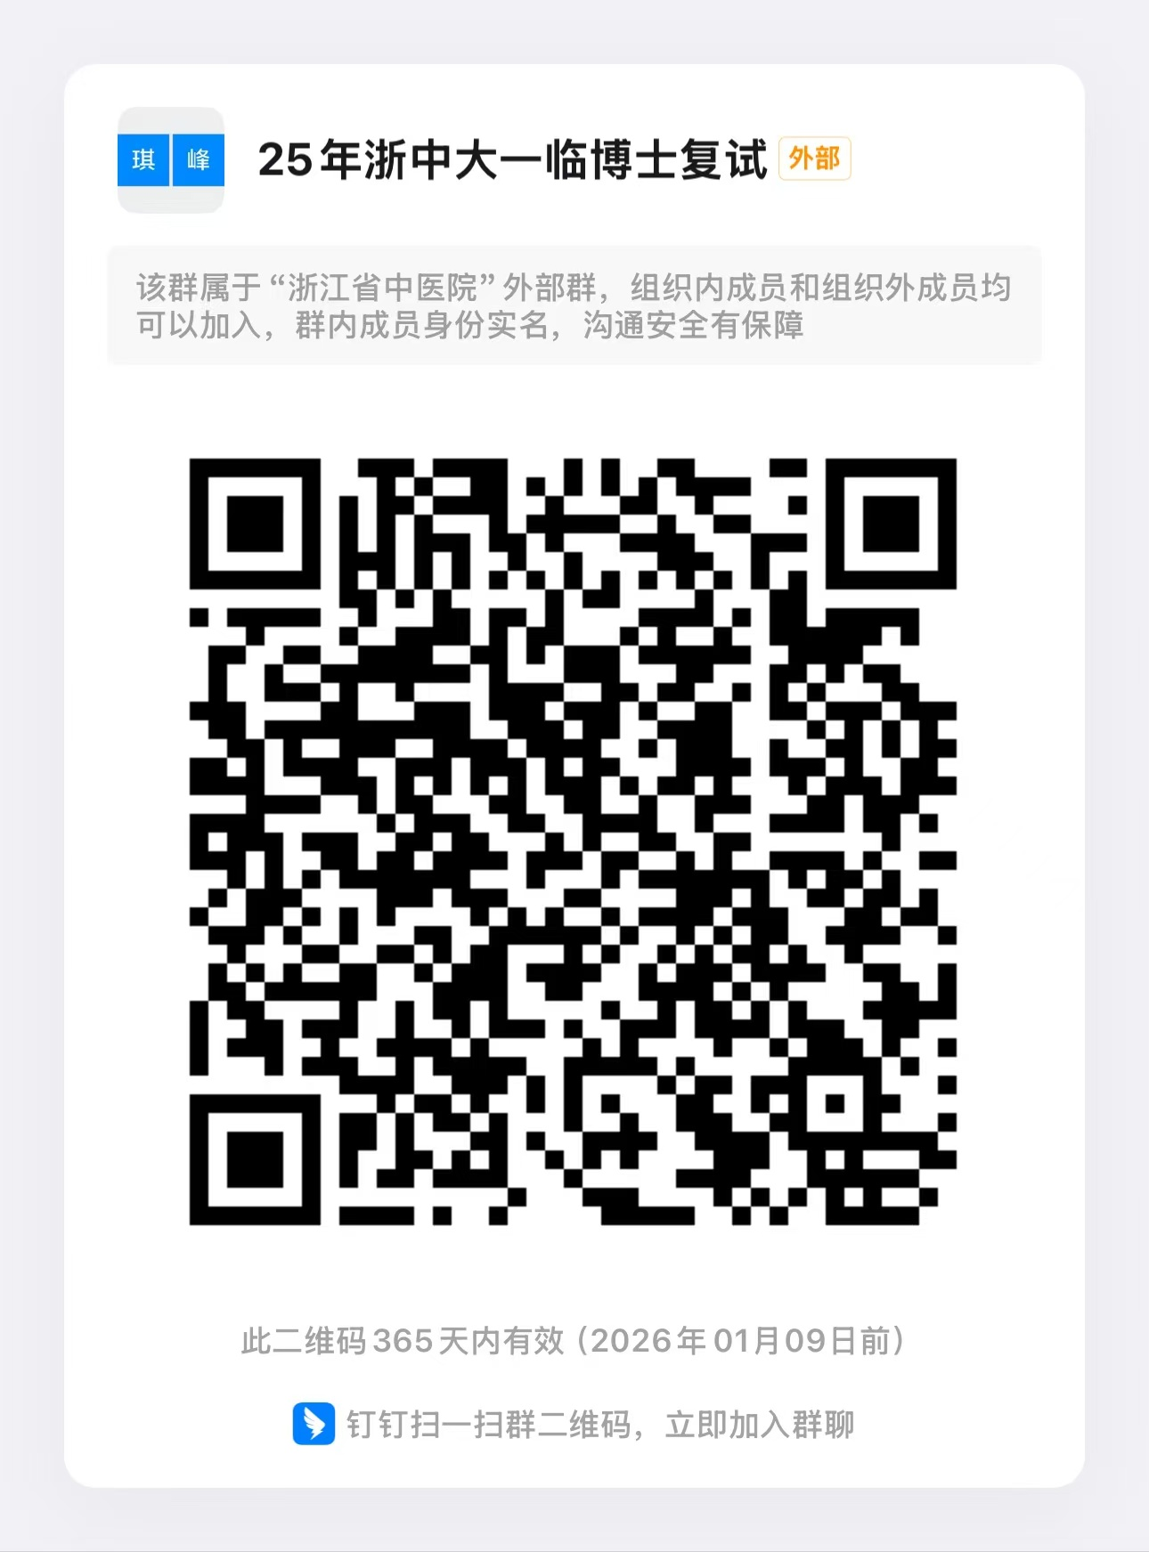

第一临床医学院
2025年1月9日

